Eine Übersicht über Hypothekendarlehen bearbeiten | 12.03

Zeit |  | Übungsdatei | Ergebnisdatei
 | 25 min.

Übungsinhalte | Besondere Vorkenntnisse
- Text bündig anordnen  - Überschriften zentrieren  - Bereiche markieren  - Detektiv einsetzen | - Einsatz von Funktionen

Aufgabe

- Öffnen Sie die Datei Hypotheken1.
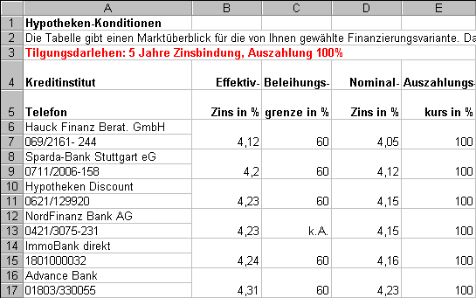
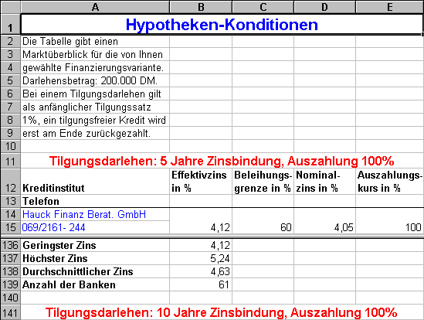
- Gehen Sie direkt an das Ende der Tabelle, um einen Überblick zu erhalten. Verwenden Sie hierfür die Tastenkombination . Setzen Sie mit einer Tastenkombinationen den Zellzeiger wieder auf die Zelle A1.
- Verbinden Sie die Zellen in der ersten Zeile so, dass die Überschrift zentriert über der Tabelle steht.
- Zentrieren Sie ebenfalls die Überschriften in Zeile 3 und 141.
- Wie können Sie die Zentrierung wieder entfernen?
- Setzen Sie den Zellzeiger auf die Zelle A6, und markieren Sie in einem Arbeitsschritt alle Namen der Banken inklusive der Telefonnummern.
- Formatieren Sie die Schrift im markierten Bereich blau. Wiederholen Sie den Vorgang in dem zweiten Teil der Tabelle.
- Fügen Sie unterhalb der Zelle A2 8 Zeilen ein. Ordnen Sie den Text in Zelle A2 bündig in die neuen Zellen an.
- Verschieben Sie den Inhalt der Zellen B13:E13 in die Zellen B12:E12. Um nicht die ganze Zelle zu verschieben, dürfen Sie nur den Text der Zellen markieren und verschieben.
- Formatieren Sie die Zellen der Zeilen 12 und 142 so, dass automatisch ein Zeilenumbruch durchgeführt wird.
- Berechnen Sie unter beiden Hälften der Tabelle jeweils den geringsten, den höchsten und den durchschnittlichen Zins der Banken. Mit der Funktion ANZAHL2 können Sie in der Spalte B die Anzahl der Banken ermitteln.
- Blenden Sie die Symbolleiste Detektiv ein.
- Markieren Sie eine beliebige Zelle im Bereich der Werte, und lassen Sie die Spur zum Nachfolger anzeigen. Entfernen Sie die Spur anschließend.
- Markieren Sie in einem Arbeitsschritt alle Zellen, die Formeln enthalten, und formatieren Sie sie fett und grün.

